招聘简章
公司简介：
济南韶远医药技术有限公司于2013年由韶远科技（上海）有限公司投资设立，是一家专业从事医药技术开发应用的高科技研发公司。公司位于济南市天桥区，拥有超过2250平方米的科研/办公基地，具有先进完备的有机合成和分析检测设备。
母公司韶远科技（上海）有限公司（Accela ChemBio Co.,Ltd.）于2007年成立，位于上海浦东，是国内首家集研发、生产、销售于一体的高端试剂公司。企业先后获得“上海市高新技术企业”、“上海市浦东新区企业研发机构”、“上海市技术先进型服务企业”等认证。
韶远始终致力于促进客户提高科研效率，为客户提供一站式服务，为满足客户在新药研发各阶段中对于化学合成和生产的不同需求，在提供实验室级别高端研发用化学试剂的同时，发展和加强了关键中间体和杂环化合物的研发能力。
公司秉承“诚实、正直、敬业、创新、价值”的五大价值观，致力于成为国内领先国际一流的化学试剂研发、生产的高科技化学试剂公司。
韶远公司注重企业文化的建立和培养。如果您积极进取，勤奋敬业，善于合作，勤于学习，乐于挑战，勇于创新，韶远将是您充分展现自我的舞台。
招聘岗位：
招聘职位 | 招聘  人数 | 专业  学历 | 薪资待遇 | 岗位要求
有机合成副研究员 | 10 | 化学/应用化学/制药工程/化学工程 | (4000~6000)+月度奖金 | 1、化学或相关专业本科学历；  2、具有一定有机合成（包括工艺）实验室经验者优先；  3、工作主动，诚实、严谨，有责任感和上进心，具备团队合作和创新精神。  欢迎有志于有机合成研究的应届毕业生！
有机合成研究员 | 10 |  | (5000~10000)+月度奖金 | 1、有机化学本科、硕士学历；  2、具有2年或以上独立合成化学工作经验；  3、可独立地完成项目的调研及相应的有机合成研究开发工作；  4、具有强烈的责任心、敢想能为，有团队合作和创新精神。
有机合成课题组长 | 2 |  | (6000~10000)+月度奖金 | 1、有机化学硕士/学士，具有多年独立合成化学工作经验；  2、具备一定组织协调能力，能独立带领和指导课题组开展研究工作；  3、诚实正直，有责任心及主观能动性；  4、具备丰富团队协作及规模制备、生产管理经验者优先。

薪酬待遇：
（一）岗位薪酬
试用期3个月，入职签订劳动合同。本科薪酬4000以上，每2个月额外发放绩效奖励，每年2次调薪机会，年底1-3倍年终奖金。
（二）福利保障
- 六险一金：公司根据国家有关规定，入职即为员工缴纳养老保险、医疗保险、失业保险、生育保险、工伤保险、补充商业保险（含意外、重疾及住院医疗补贴）和住房公积金。
- 员工福利：节日福利（端午节、中秋节、春节等节日发放节日福利）、生日福利、带薪年假、定期旅游等多样化的福利保障。
- 生活保障：公司为每人提供餐饮补贴300元/月，全勤奖励100元/月。公司为员工提供免费宿舍（精装修：空调、冰箱、洗衣机、热水器、厨房等家用电器配备齐全），市区员工上下面提供免费班车等。
- 健康保障：公司每年定期为员工组织免费健康体检，发放劳保用品（工作服、防护眼镜、一次性手套等）。
（三）提升空间
公司为新进员工提供专业的技术培训，由专业的行业领头人进行技术指导，一对一带教；另外公司具有完善的晋升机制，每半年进行一次绩效考核，考核优秀的员工将获得升职加薪。
（四）休息休假
公司充分保证员工休息休假的权利，工作时间8:00-16:30，大小周休息（每月休息6天），国家法定节假日正常休息，另有带薪年假、婚假、产假、陪护假等假期。
联系方式：
公司官网：www.shao-yuan.com
招聘电话：0531-58675656-9369 联系人：刘经理
公司地址：山东省济南市天桥区梓东大道299号鑫茂齐鲁科技城29号楼

职业发展通道（Career plan）
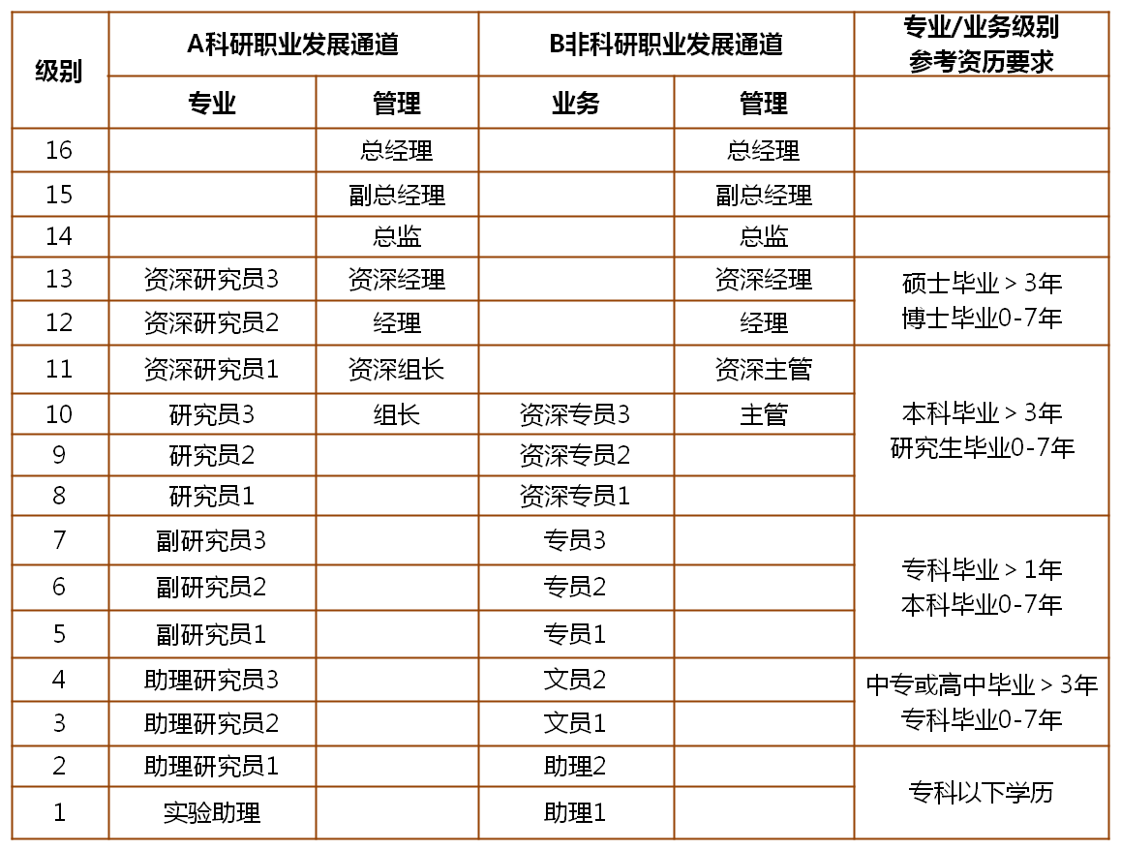
培训体系（Talent training system）

